**21世纪的“弗吉尼亚·沃尔夫”**

**萨曼莎·哈维（Samantha Harvey）**

**作者简介：**

**萨曼莎·哈维（Samantha Harvey）**于1975年出生在英格兰。她曾在爱尔兰、新西兰、日本写作生活，游历授课。最近几年，在创作之余她与别人合伙成立了一个环境慈善基金会。已获哲学学士学位的萨曼莎，于2005年在巴斯斯帕创意写作学院拿到了文学学士学位。

她的处女作《原野》（*The Wilderness*）目前已翻译成十种语言，获得卫报新人奖与橘子文学奖提名，入围2009年布克文学奖，荣获贝蒂特拉斯克奖新人奖与AMI文学奖。萨曼莎还被文化栏目评选为英国十二大杰出小说家之一。

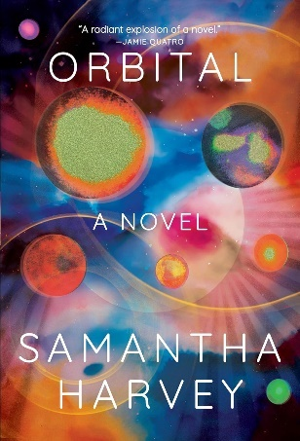**中文书名：《轨道》**

**英文书名：ORBITAL**

**作 者：Samantha Harvey**

**出 版 社：Jonathan Cape**

**代理公司：United Agents/ANA/Conor**

**页 数：224页**

**出版时间：2024年**

**审读资料：电子稿**

**类 型：文学小说**

**中文简体字版已授权**

**·2024年布克奖获奖作品！**

**评委们说：“萨曼莎·哈维的这部紧凑而又宏大的小说邀请我们从国际空间站上六名宇航员漂浮的视角来观察地球的壮丽……《轨道》给我们的星球写了一封情书，也深深打动了我们，它承认了每个人的个人和集体价值。通过将整个地球定位在一个单一的叙事框架内，《轨道》模糊了边界、时区和我们自己的故事之间的区别。这是一个我们以前从未在小说中遇到过的有利位置，它充满了敬畏和崇敬，读起来就像一种崇拜。哈维向我们展示了地球无国界、相互关联的图景，她认为领土冲突是徒劳的，合作和尊重我们共同的人性是必要的。这是一个再清醒、再及时、再紧迫不过的主题。”**

The judges said: ‘Samantha Harvey’s compact yet beautifully expansive novel invites us to observe Earth’s splendour from the drifting perspective of six astronauts aboard the International Space Station … Orbital offers us a love letter to our planet as well as a deeply moving acknowledgement of the individual and collective value of every human life. By positioning the entire planet within a single narrative frame, Orbital blurs distinctions between borders, time zones and our own individual stories. This is a vantage point we haven’t encountered in fiction before, and it is infused with such awe and reverence that it reads like an act of worship. In offering us a vision of our planet as borderless and interlinked, Harvey makes the case for the futility of territorial conflicts, and the need for co-operation and respect for our shared humanity. This is a theme that couldn’t be more sobering, timely, or urgent.’

**“六名宇航员，一边俯察地球之壮丽，一边承受孤独、疲劳和丧亲之痛。结构紧凑，内容丰富，是一封写给我们星球的情书。”**

**内容简介：**

**“有时他们做同样的梦。在航天器中围绕地球旋转的时候，他们是如此的团结，又是如此的孤独，甚至于他们的思想，他们内心的神秘迷思，在此时此刻也融为一体。”**

一共有六个人。两个女人和四个男人，一个美国人、一个英国人、一个意大利人、一个日本人和两个俄罗斯人。他们像地球上的每个人一样吃饭、工作、睡觉。只不过他们不在地球上，而是漂浮在绕地轨道。他们每个人都在某时被煤油炸弹带向天空，在燃烧的太空舱中穿过大气层，承载在身上的重力相当于两只黑熊。他们每个人都曾用自己的肋骨来抵御这股力量，直到他们感觉到黑熊一只接一只地退去，天空变成了宇宙，重力减弱，毛发竖起。

偶有消息从地球传到此处，但在大部分时候，他们的行动和生活习惯受到严格限制。透过窗户从远处眺望你的母星是什么感受？当你不知道哪里是上、哪里是下的时候？当你在24小时内看到许多次日升日落的时候？

《轨道》发生在围绕地球运行的空间站里，是一部关于联系、时间和人类在太阳系中的位置的非凡小说，充满敬畏和奇迹。这是一部具有空灵之美的诗意小说，它对日常生活中的细枝末节娓娓道来，同时提出了人生在世的终极问题。

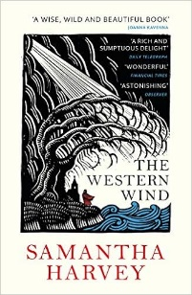**萨曼莎·哈维（Samantha Harvey）的其他作品：**

**中文书名：《西风渐袭》**

**英文书名：The Western Wind**

**页 数：304页**

**类 型：文学小说**

**\*\*入围2019年沃尔特·斯科特奖（Walter Scott Prize）短名单\*\***

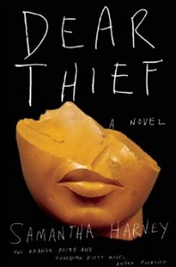

**中文书名：《亲爱的贼》**

**英文书名：DEAR THIEF**

**页 数：256页**

**类 型：文学小说**

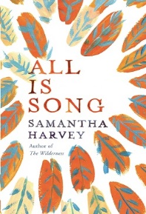

**中文书名：《人生如歌》**

**英文书名：ALL IS SONG**

**页 数：288页**

**类 型：文学小说**

**中文书名：《荒野》**

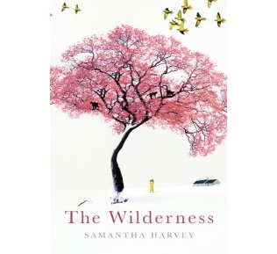**英文书名：THE WILDERNESS**

**页 数：336页**

**类 型：文学小说**

**中文简体字版字版曾授权，版权已回归**

**·2008伦敦书展重点书，**

**·2009橘子文学奖决赛入围作品**

**·2009年布克奖初赛入围作品**

**·《哈泼时尚》杂志将作者评选为2009年最值得关注的三位女性之一，书评家将她誉为21世纪的“弗吉尼亚·沃尔夫”。**

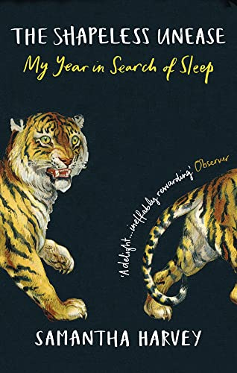

**中文书名：《无形的不安》**

**英文书名：THE SHAPELESS UNEASE**

**页 数：192页**

**类 型：文学小说**

**中文简体字版已授权**

**感谢您的阅读！**

**请将反馈信息发至：版权负责人**

**Email**：[**Rights@nurnberg.com.cn**](mailto:Rights@nurnberg.com.cn)

安德鲁·纳伯格联合国际有限公司北京代表处

北京市海淀区中关村大街甲59号中国人民大学文化大厦1705室, 邮编：100872

电话：010-82504106, 传真：010-82504200

公司网址：[http://www.nurnberg.com.cn](http://www.nurnberg.com.cn/)

书目下载：<http://www.nurnberg.com.cn/booklist_zh/list.aspx>

书讯浏览：<http://www.nurnberg.com.cn/book/book.aspx>

视频推荐：<http://www.nurnberg.com.cn/video/video.aspx>

豆瓣小站：<http://site.douban.com/110577/>

新浪微博：[安德鲁纳伯格公司的微博_微博 (weibo.com)](https://weibo.com/1877653117/profile?topnav=1&wvr=6)

微信订阅号：ANABJ2002

